**Domicilio.**

Boulevard Nuevo Nayarit #65, Colonia Nuevo Nayarit, Bahía de Banderas, la oficina se encuentra en Docencia l, Planta alta en el Área de Rectoría. **Integrantes del Comité de Transparencia.**

**Presidente.- Juan Ricardo Hopkins González ( Director de Administración y Finanzas )**

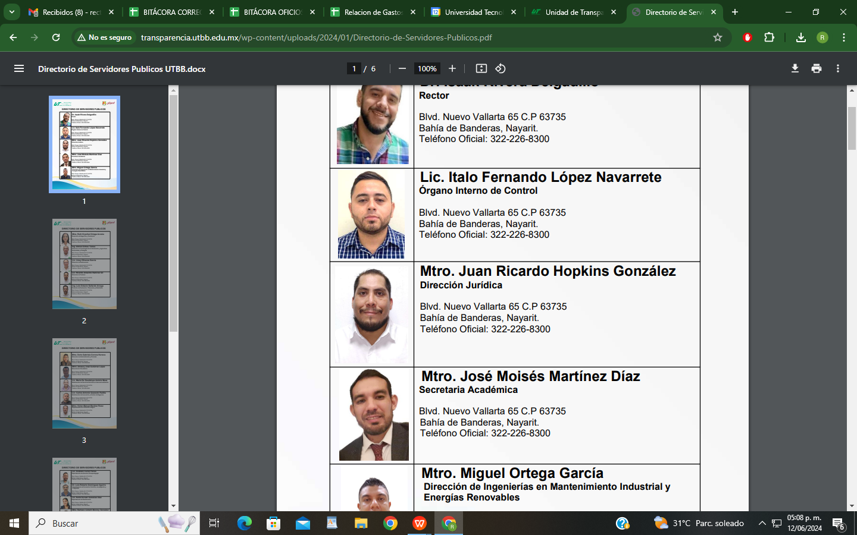

**Integrante.- Italo Fernando López Navarrete ( Titular del Organo Interno de Control )**

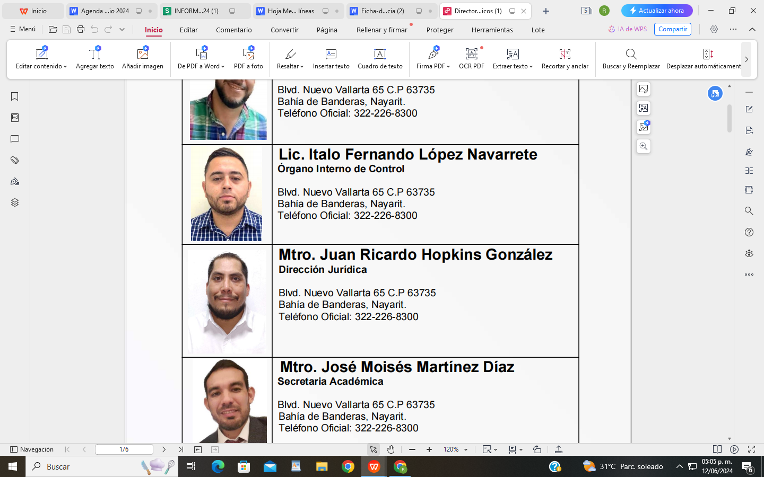

**Integrante.- Luis Manuel Vera Ibarra ( Titular de la Unidad de Transparencia )**

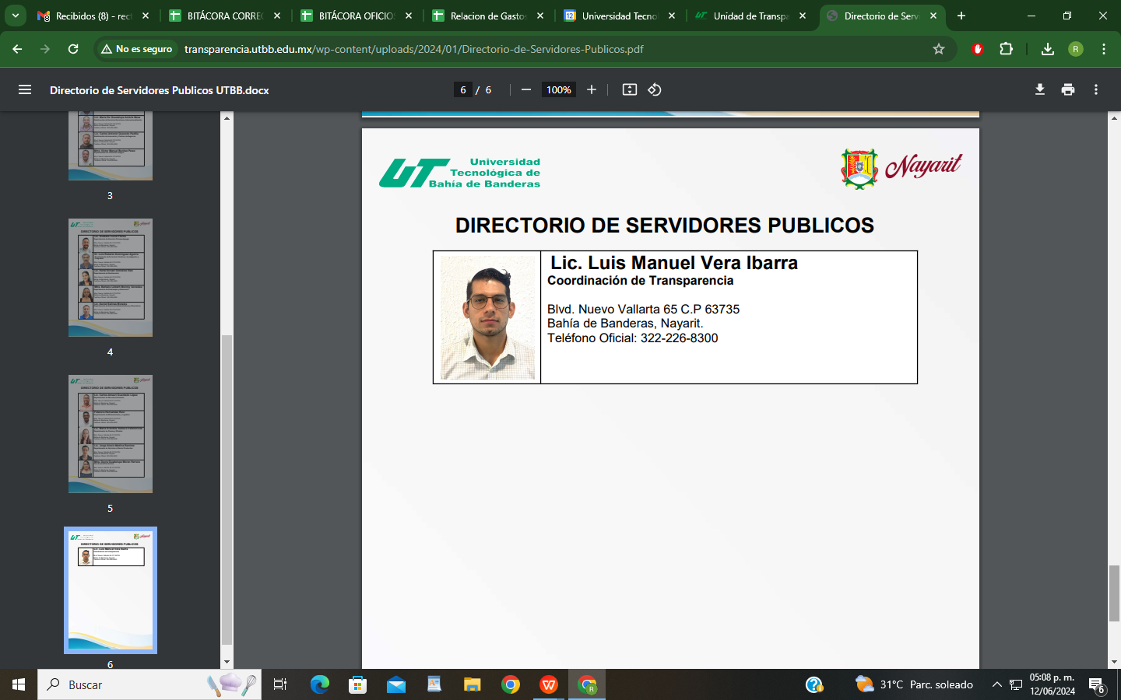

**Correo Electrónico: [unidaddetrasparencia@utbb.edu.mx](mailto:unidaddetrasparencia@utbb.edu.mx)** y/o **[lvera@tbb.edu.mx](mailto:lvera@tbb.edu.mx)**

**Nombramiento del titular de la unidad de transparencia** 